实验五：802.11a通信系统仿真

学号：5112119045

班级：F1121102

姓名：刘斌

**一、实验目的：**

学习IEEE802.11a无线通信标准，理解802.11a的数据帧结构，实现(puncture)以及交织(interleaver)模块，在前几次实验（调制解调，OFDM，信道编解码）的基础上，对802.11a系统进行仿真。

**二、实验要求：**

(1)调制方式：BPSK,QPSK,16QAM

(2)信道编码/解调方式：Convolutional encode/Viterbi Decode

(3)码率：1/2,2/3,3/4

(4)信道：AWGN

(5)理解IEEE 802.11a系统的帧结构

(6)理解OFDM发射机和接收机的基带模块及其功能

**三、实验原理：**

基于802.11a协议的系统框图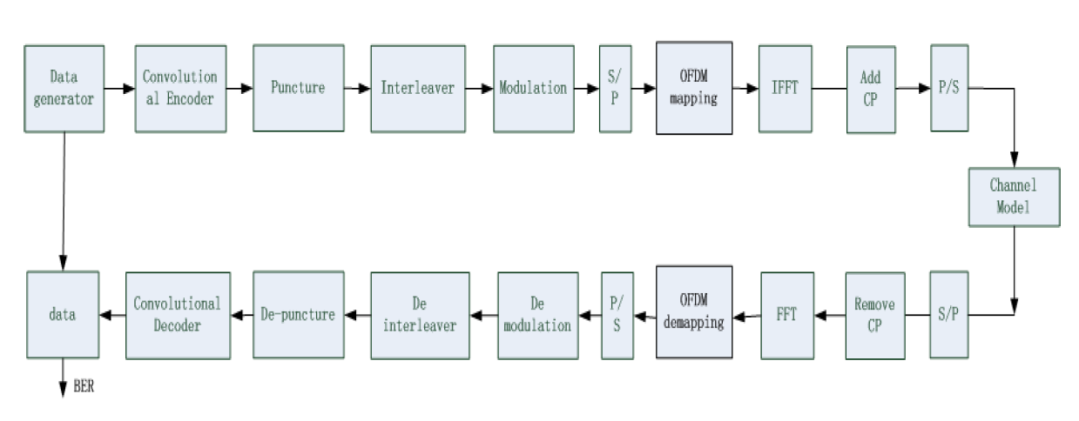由图可知：IEEE802.11a系统的结构包括数据产生->（2,1,7）卷积编码->puncture(凿孔)->交织->调制->串并转换->OFDM映射->IFFT->添加循环前缀保护间隔->并串转换->AWGN信道->串并转换->去除循环前缀保护间隔->FFT->OFDM解映射->并串转换->解调->结交织->解凿孔->Viterbi decode->计算BER.

1.数据产生

IEEE 802.11a系统的帧结构如下图所示：

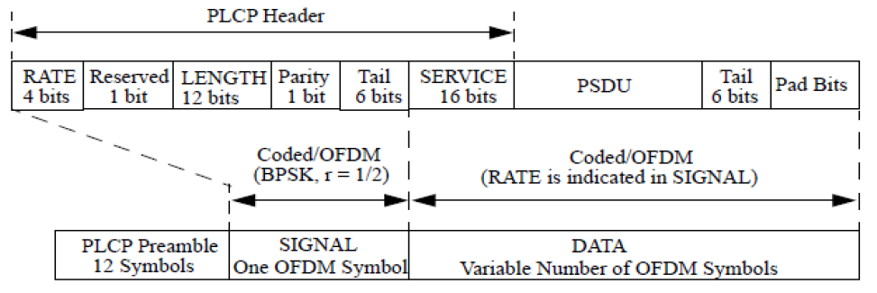

（1）PLCP Preamble不加， SIGNAL域不加， 只包含上述数据单元真结构的DATA域；

（2）在DATA域中的pilot(导频)信号，可以用“0”，代替协议中的规定，此外，OFDM和Viterbi的配置沿用“LAB3 基于802.11a的OFDM通信系统仿真”和“LAB4 卷积编解码”。

DATA区数据产生：

对给定的LENGTH，产生该长度的有效数据，填进DATA域中PSDU区中。对SERVICE区和TAIL区，进行填0处理。

为了保证OFDM调制的时候每个OFDM symbol的长度相同，对于达不到要求的length对应的数据需进行padding垫零处理。

Padding的具体算法如下：

NSYM = ceil ((16 + 8 * LENGTH + 6)/NDBPS);

NDATA = NSYM * NDBPS;

NPAD = NDATA - (16 + 8 * LENGTH + 6);

其中，NDBPS为一个OFDM symbol有效的数据个数，NSYM为OFDM symbol的个数，NDATA为DATA区比特数，NPAD为垫零的个数。Ceil()为取大于该数的最小的整数。

2.凿孔与填回数据

在IEEE 802.11a协议中，根据coding rate，可能会有两种不同深度的凿孔算法。

当R(coding rate)=1/2时，不进行凿孔处理；

当R(coding rate)= 3/4时，凿孔处理算法图如下所示:

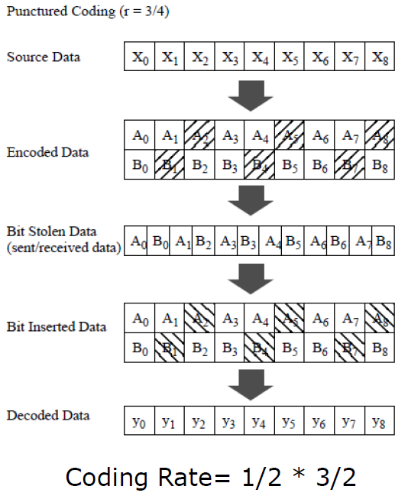

由图我们可以看出，对编码后的两路数据，第一路去掉第三的倍数个数据，第二路去掉标号除三余数为2的数据。

对凿孔后的数据进行恢复的算法为在去掉数据的相应部分补加上一个垃圾数据。即在标号除4余3的数据后加上两个垃圾数据。

当R(coding rate)= 2/3时，凿孔处理算法图如下所示:

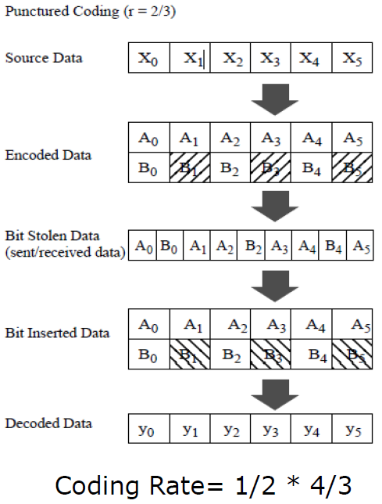

由图我们可以看出，对编码后的两路数据，第一路不作变化，第二路去掉标号为2的倍数的数据。

对凿孔后的数据进行恢复的算法为在去掉数据的相应部分补加上一个垃圾数据。即在标号为3的倍数的数据后加上一个垃圾数据。

3.交织与解交织

交织的作用简单点说就是变突发错误为随机错误，减少纠错的集中性和设备成本。其算法分为两个位置交换步骤，对数据进行打散。具体实现如下：

设k为原数据的下标，

第一步产生数据的下标：i = (NCBPS/16) (k mod 16) + floor(k/16) k = 0,1,…,NCBPS – 1、

第二步产生数据的下标：j = s × floor(i/s) + (i + NCBPS – floor(16 × i/NCBPS)) mod s i = 0,1,… NCBPS – 1

其中，s = max(NBPSC/2,1)。

由于解交织为交织的逆过程，因此该过程也分为两步：

设j为接受数据的下标，k为原数据的下标，

第一步产生数据的下标：i=s × floor(j/s) + (j + floor(16 × j/NCBPS)) mod s j = 0,1,… NCBPS – 1

第二步产生数据的下标：k = 16 × i – (NCBPS – 1)floor(16 × i/NCBPS) i = 0,1,… NCBPS – 1

经过这两步，我们可得原始数据。

4.维特比译码

本实验是基于前面的所有的实验,直接使用Lab4中编写的Vitdecode代码。当码率为3/4和2/3时，需要执行凿孔和解凿孔操作，而Lab4中的译码函数不需要识别解凿孔的位置，因此在对之前的代码不需要进行改进。译码的关键代码如下：

for (int j = 0; j < 2; j++)

{

if (receive[j] != expect_out[st0][j]) bm[0][0] += 1; //状态st0输入0时的bm0值

if (receive[j] != expect_out[st0][j + 2])bm[0][1] += 1; //状态st0输入1时的bm1值

if (receive[j] != expect_out[st1][j]) bm[1][0] += 1; //状态st1输入0时的bm0值

if (receive[j] != expect_out[st1][j + 2])bm[1][1] += 1; //状态st1输入1时的bm1值

}

对于解凿孔操作之后的译码，比较的时候，若为0.5，则表示有一位不同，则分支度量加1.

**四、实验仿真**

1.BPSK

(1)Code Rate=1/2

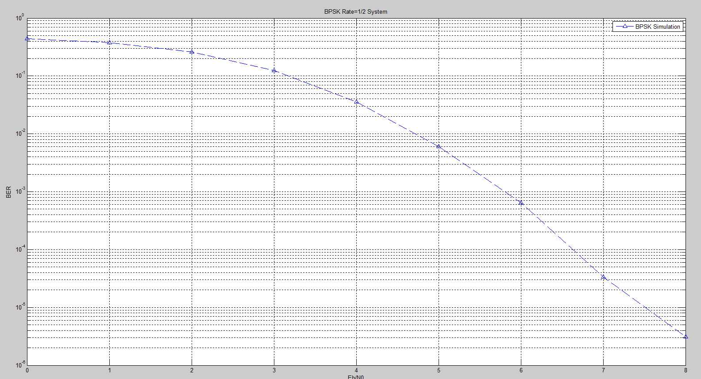

(2)Code Rate=2/3

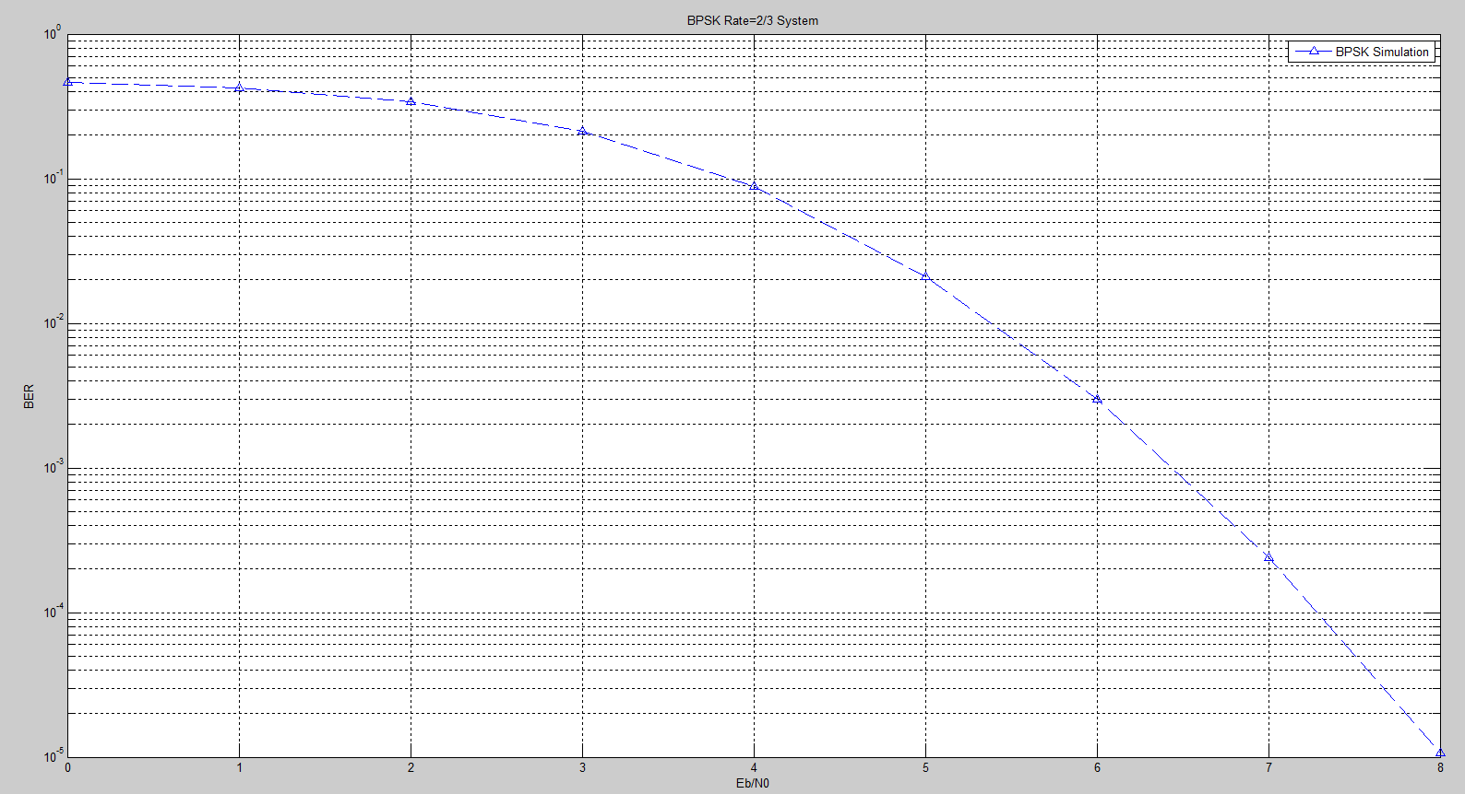

(3)Code Rate=3/4

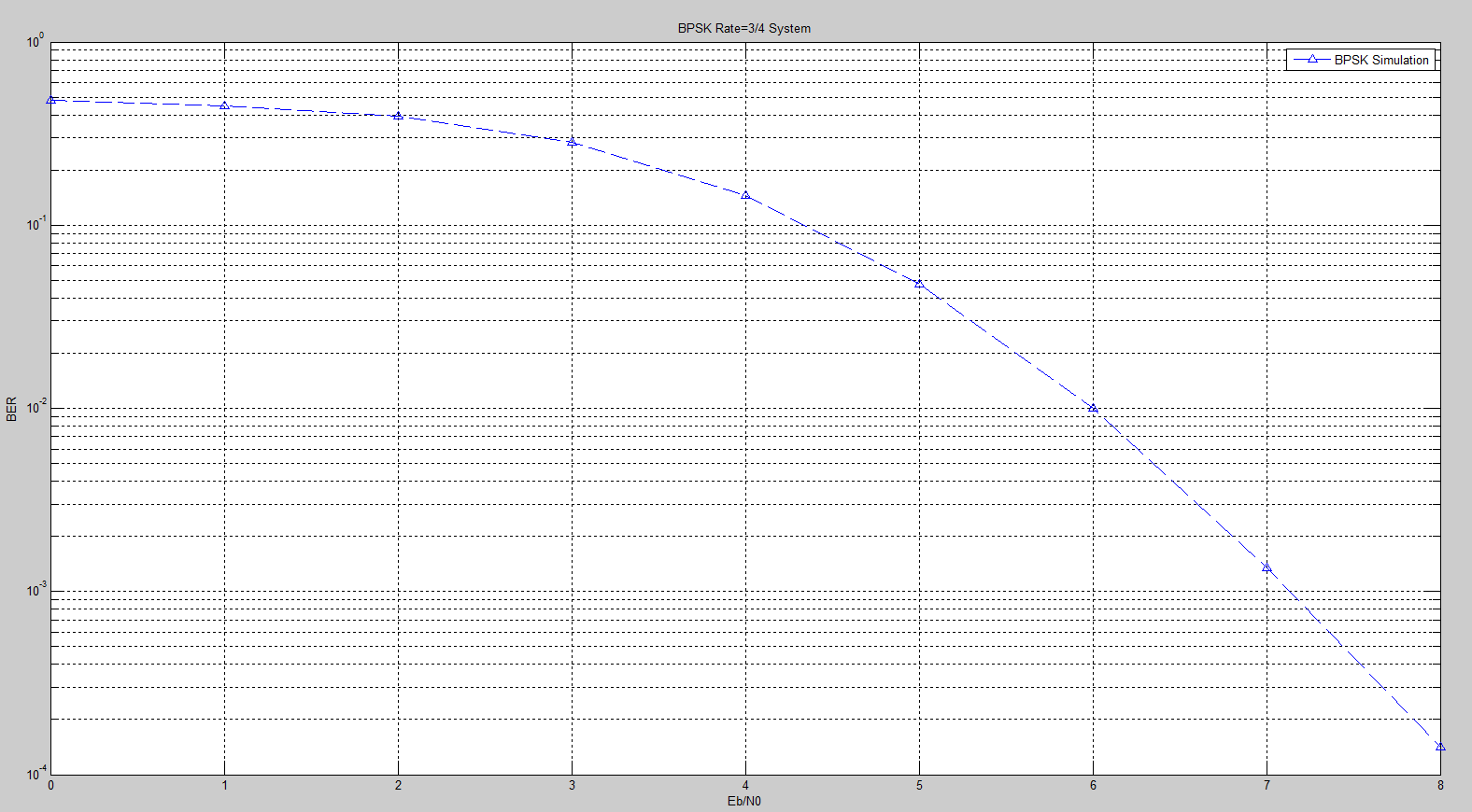

2.QPSK

(1)Code Rate=1/2

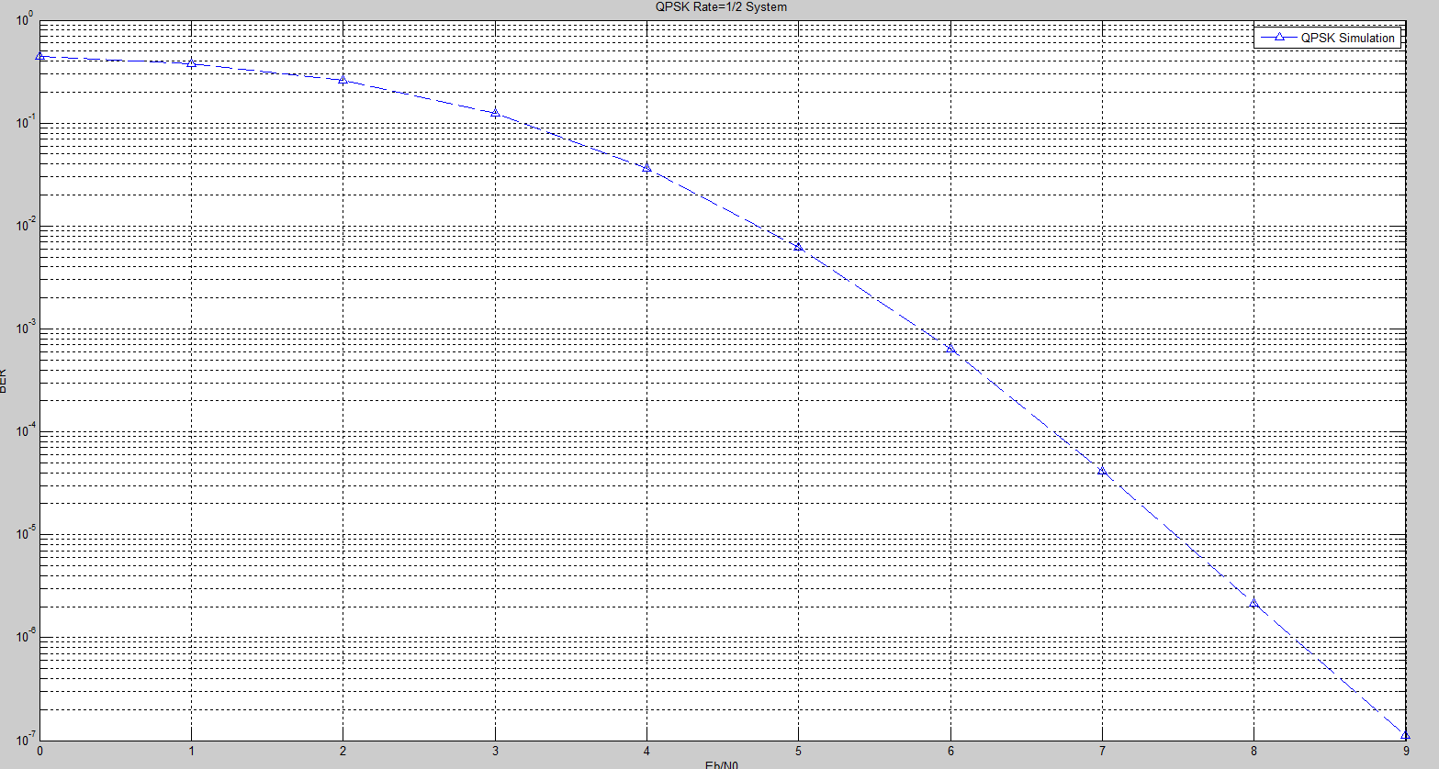

(2)Code Rate=2/3

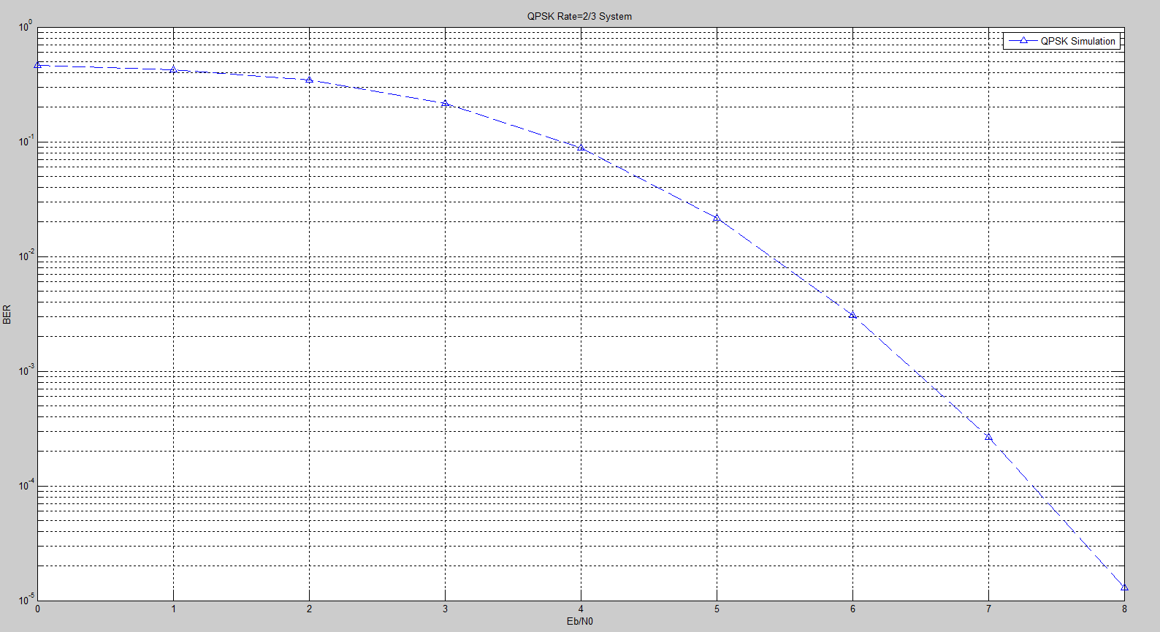

(3)Code Rate=3/4

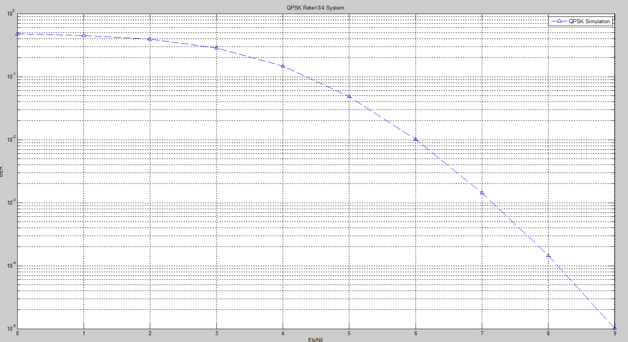

3.16QAM

(1) Code Rate=1/2

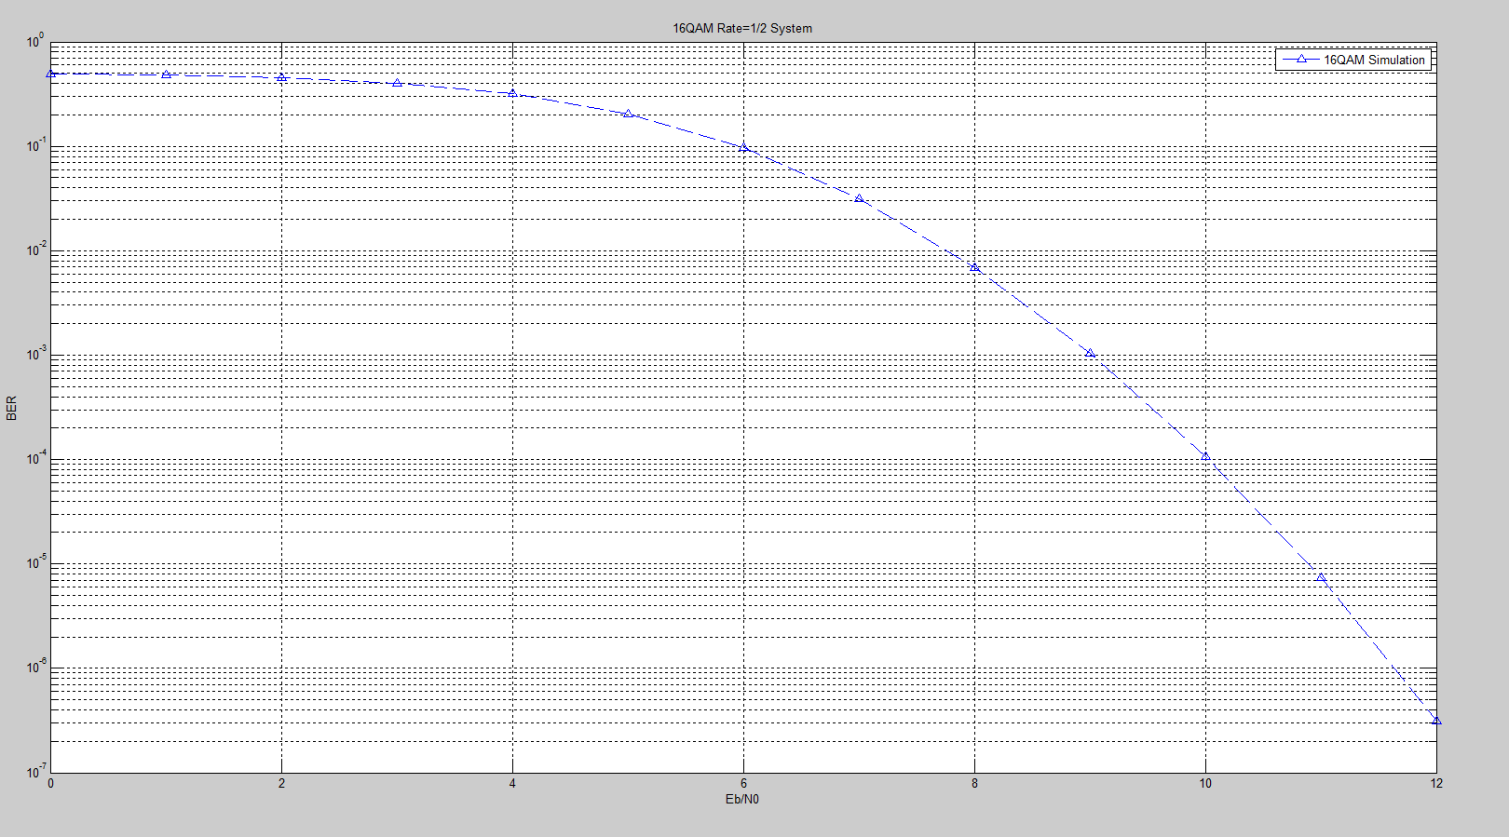

(2) Code Rate=2/3

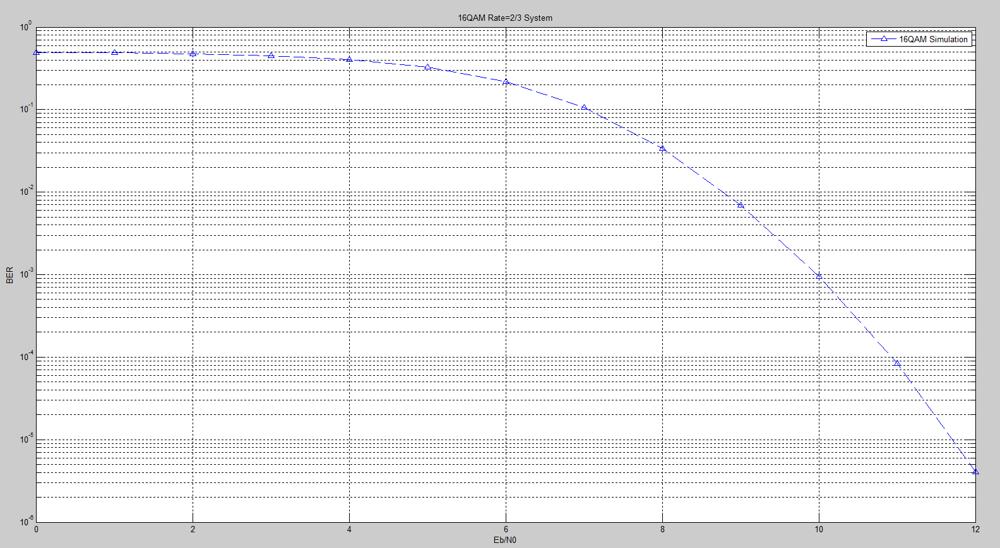

(3) Code Rate=3/4

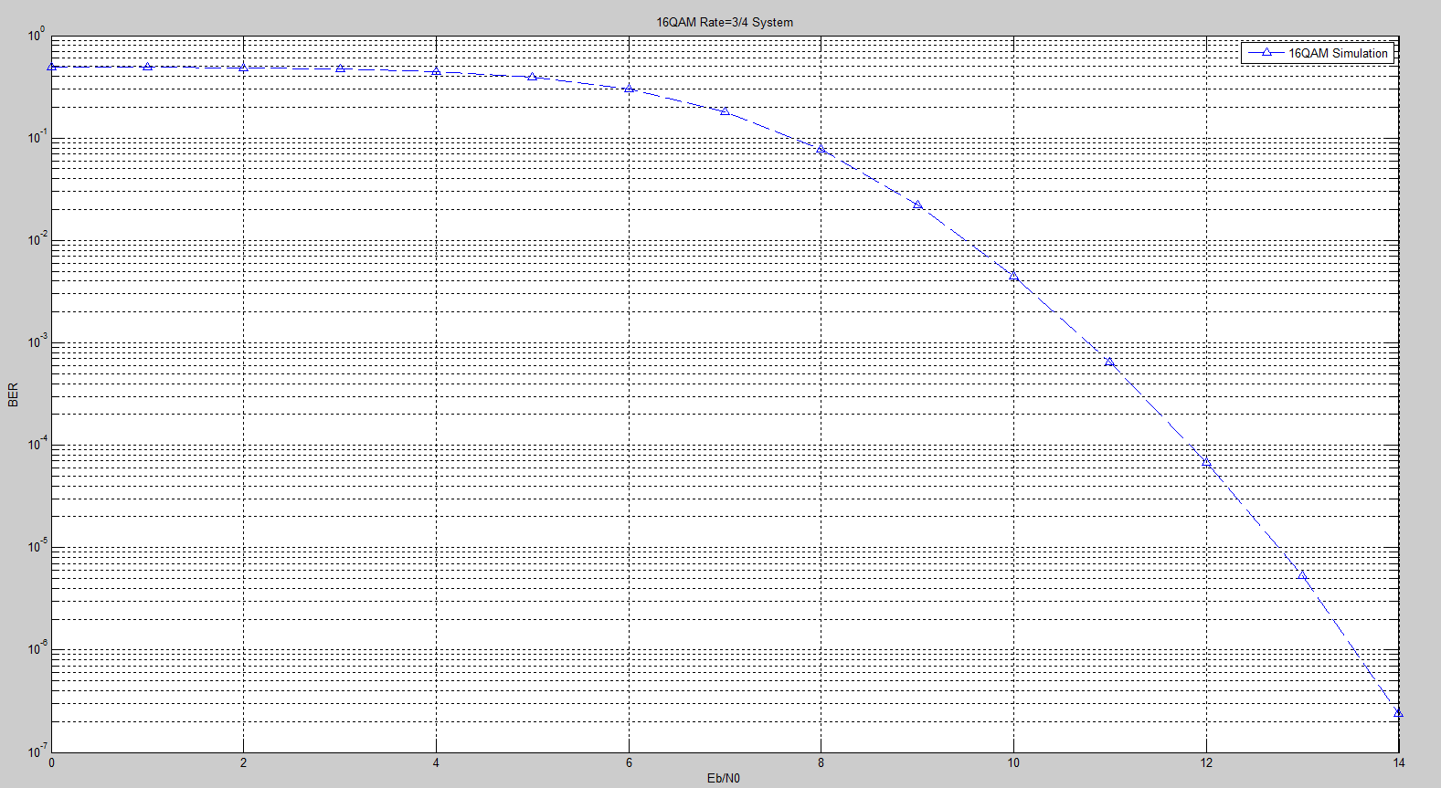

**五、思考题**

1.码率为1/2的卷积码编码比特通过puncture得到2/3, 3/4码率的卷积码编码比特，为何通过puncture方式得到的BER性能与不采用puncture得到的BER性能差别不大？

答：因为采用卷积编码之后，会产生用于的纠错的冗余比特。经puncture之后，只是去除了部分的冗余比特，在纠错能力上有减弱，但是在满足香农容限的条件下，在译码时，插入无用的信息比特，仍能实现较好的译码，其BER性能较未凿孔的时候相差不大，但是实际上其纠错性能降低了。因此，插入的无用信息越多，在相同的调制方式以及OFDM系统下，其码率越大，BER性能越差。码率为1/2的BER性能强于码率为2/3的系统，后者又优于码率为3/4的BER性能。

2.Bit Interleaver中，为什么交织深度需要和调制方式（QPSK、16-QAM、64QAM）有关？

答：因为交织是为了将连续的突发错误打散成随机的错误进行传输，再通过纠正随机错误的编码或者其他的技术消除随机差错。交织深度越深，其纠正连续突发错误的能力越强。调制方式不一样，产生的误码率也不一样，对于误码率较高的调制方式，为了使误码率满足系统的要求，因此要采用较深的交织编码。同时，交织深度越深，交织编码所需的时间就越长，因此使得系统的时间性能会变差。交织编码以系统的时间性能为代价。

**六、实验心得：**

最后一次实验，通过将之前的三次的实验整合起来，实现了对IEEE 802.11a通信系统的模拟，使得对于通信系统的整体架构有了一定的认识。要实现一个完整的通信系统，对于现在的我来说，还是较为困难。尤其是Viterbi译码的编写以及最后的凿孔，解凿孔，交织，解交织的理解，是实现整个802.11a系统的最难的部分。理解都很困难，要写出来就更难了。但是，难也有难的好处，对于整个通信系统的理解将更加深刻。

通过一次次的VLSI课程设计的实验，自己的能力得到了提升。尤其是逻辑思考能力，代码编写能力得到了锻炼提升。对使用Matlab语言和C++语言以及Verilog编写程序，自己现在相对成熟了很多。

在此，感谢老师的耐心认真的课堂讲授，以及助教耐心的帮助与解答困惑，在此一并致谢！